**Памятка по безопасности на дороге в весенний период.**

🍃Весна удивительна: она готовит столько весёлых развлечений для детей, которые помогают не только отлично проводить время с семьёй и друзьями, но и становиться сильнее, выносливее, сохранять и преумножать здоровье. Но, конечно, для этого необходимо соблюдать все правила безопасности.  
  
❗Стоит напомнить ребёнку о том, что:  
  
- дорожное движение начинается не с проезжей части, а с выхода из дома;  
  
- существуют наиболее опасные участки: нерегулируемый перекресток, узкий тротуар, парковка автомобилей;  
  
- нужно быть особенно внимательными при посадке и высадке из транспорта;  
  
- обходить стоящий автобус на остановке ни в коем случае нельзя. Нужно дождаться, пока он отъедет, и только после этого переходить дорогу по пешеходному переходу.  
  
Весенние ловушки:  
  
✅Гололёд. Весной из-за скачков температур может образовываться гололёд. Это опасно тем, что ребёнок может вовремя не остановиться и выскользнуть на проезжую часть. Поэтому напомните, что перебегать дорогу весной опасно вдвойне.  
  
✅Места, закрывающие обзор: припаркованные автомобили, мусорные баки, кустарники и деревья. Необходимо рассказать ребёнку, что за подобными объектами может скрываться опасность, например, автомобиль.  
  
✅Отвлечение внимания: разговоры по телефону, просмотр социальных сетей, активный диалог с приятелем во время движения, прослушивание музыки в наушниках. Из-за отвлекающих факторов можно не заметить подъезжающее транспортное средство. Стоит объяснить ребёнку, что необходимо быть крайне внимательным на дороге.  
  
✅Сугробы вдоль обочин. Важно попросить ребёнка не ходить по сугробам вдоль обочин и объяснить, что он может поскользнуться и упасть на дорогу.  
  
✅Заграждение обзора: капюшон, шапка, зонт. Спасаясь от непогоды, дети часто забывают, что тем самым закрывают себе обзор. Необходимо объяснить ребёнку, что при переходе проезжей части необходимо держать ситуацию под контролем, пока переход не закончится.   
  
✅Солнечные блики. Яркое солнце, снег и мокрый асфальт создают эффект бликов, поэтому нужно быть внимательными.  
  
❗Родителям стоит регулярно напоминать об этих правилах детям и всегда соблюдать их самим - это позволит показать пример правильного поведения на дороге.

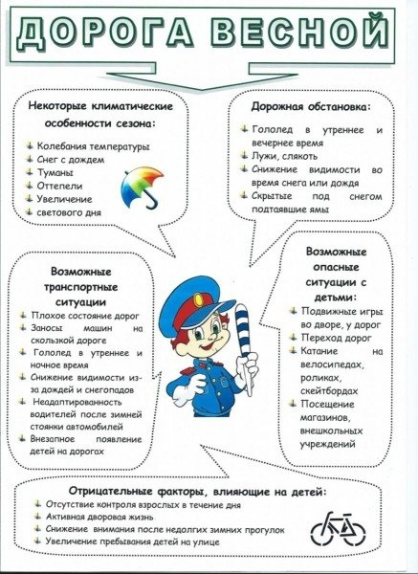

**Всегда помните, что знание и соблюдение Правил дорожного движения — гарантия безопасности вашей жизни.**